Додаток 1
до наказу КЗ «Науковий ліцей імені Анатолія Лигуна» КМР
від 07.02.2025 № 21/од

Склад групи внутрішніх експертів
з вивчення та самооцінювання системи освітньої діяльності Наукового ліцею за напрямом «Система оцінювання здобувачів освіти»
у 2024/2025 навчальному році

Голова групи | Панченко Л.В., заступник директора з НВР
Члени групи | Ненашева М .В., заступник директора з НР
 | Хріпко В.Г., учитель української мови та літератури
 | Волошина І.В., учитель української мови та літератури
 | Дерець Є.В., вчитель математики
 | Кострюкова Ю.О., вчитель хімії
 | Святодух В.А., вчитель інформатики
 | Вітохіна Н.О., учитель трудового навчання
 | Каліновська І.А., інженер-електронник
 | Звягінцева С.В., методист
Учні | Лідовець Г., учень 10 класу
 | Зябрева А., учениця 10 класу
Батьки | Бондарчук В.С., голова батьківського комітету Наукового ліцею
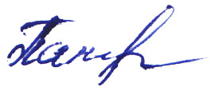
Заступник директора з НВР Л.В.Панченко

